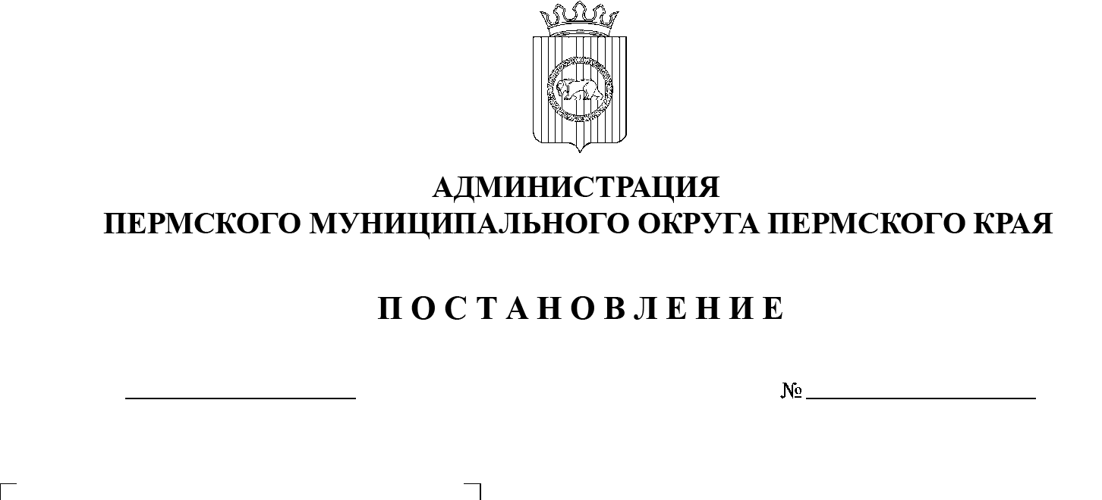

17.07.2024

299-2024-01-05.С-562

**О внесении изменения**

в пункт 5 перечня отклоненных предложений о внесении изменений в Правила землепользования и застройки муниципального образования «Култаевское сельское поселение», утвержденные решением Совета депутатов Култаевского сельского поселения от 09 июня 2014 г. № 53, утвержденного постановлением администрации Пермского муниципального округа

Пермского края от 09 июля 2024 г.

№ 299-2024-01-05.С-547

В соответствии с пунктом 26 части 1 статьи 16 Федерального закона от 06 октября 2003 г. № 131-ФЗ «Об общих принципах организации местного самоуправления в Российской Федерации», статьями 31, 33 Градостроительного кодекса Российской Федерации, пунктом 29 части 1 статьи  5, пунктом 6 части 2 статьи 30 Устава Пермского муниципального округа Пермского края

администрация Пермского муниципального округа Пермского края ПОСТАНОВЛЯЕТ:

1. Внести в пункт 5 перечня отклоненных предложений о внесении изменений в Правила землепользования и застройки муниципального образования «Култаевское сельское поселение», утвержденные решением Совета депутатов Култаевского сельского поселения от 09 июня 2014 г. № 53, утвержденного постановлением администрации Пермского муниципального округа Пермского края от 09 июля 2024 г. № 299-2024-01-05.С-547, следующее изменение:

позицию:

|  |  |  |  |
| --- | --- | --- | --- |
| 5. | Кононова Елена Владимировна | Внесение изменений в Правила землепользования и застройки в части изменения территориальной зоны СХ-1-«Зона объектов сельскохозяйственного производства (на землях сельскохозяйственного назначения)» на территориальную зону СХ-2 – «Зона садоводческих или огороднических земельных участков» в отношении земельных участков с кадастровыми номерами 59:32:3250002:215, 59:32:3250002:137, расположенных по адресу: Пермский край, Пермский муниципальный округ, кв-л Нагорный, ул Нагорная, зу 3 и д. Шилово, примыкает к юго-восточной границе д. Шилово соответственно. | В соответствии с материалами государственного фонда данных земельные участки с кадастровыми номерами 59:32:3250002:215, 59:32:3250002:137 расположены на землях сельскохозяйственных угодий в составе земель сельскохозяйственного назначения.  В соответствии с Генеральным планом Култаевского сельского поселения Пермского муниципального района Пермского края, утвержденным решением Совета депутатов Култаевского сельского поселения от 06 февраля 2014 г. (в редакции решений Земского Собрания Пермского муниципального района от 29 июня 2016 г. № 157, от 25 марта 2021 г. № 121; в редакции решений Думы Пермского муниципального округа Пермского края от 24 ноября 2022 г. № 38, от 25 января 2024 г. № 292), земельные участки с кадастровыми номерами 59:32:3250002:215, 59:32:3250002:137 расположены в границах функциональной зоны – «Зона сельскохозяйственного использования».  В соответствии с Правилами землепользования и застройки вышеуказанный земельный участок расположен в границах территории, применительно к которым градостроительные регламенты не устанавливаются – сельскохозяйственные угодья в составе земель сельскохозяйственного назначения. Установление территориальной зоны СХ-2 – «Зона садоводческих или огороднических земельных участков» в отношении вышеуказанных земельных участков противоречит части 3 статьи 31 и части 1 статьи 34, части 6 статьи 36 Градостроительного кодекса Российской Федерации. |

изложить в следующей редакции:

|  |  |  |  |
| --- | --- | --- | --- |
| 5. | Кононова Елена Владимировна | Внесение изменений в Правила землепользования и застройки в части изменения территориальной зоны СХ-1-«Зона объектов сельскохозяйственного производства (на землях сельскохозяйственного назначения)» на территориальную зону СХ-2 – «Зона садоводческих или огороднических земельных участков» в отношении земельных участков с кадастровыми номерами 59:32:3250002:215, 59:32:3250002:137, расположенных по адресу: Пермский край, Пермский муниципальный округ, кв-л Нагорный, ул Нагорная, зу 3 и д. Шилово, примыкает к юго-восточной границе д. Шилово соответственно. | В соответствии с материалами государственного фонда данных земельные участки с кадастровыми номерами 59:32:3250002:215, 59:32:3250002:137 расположены на землях сельскохозяйственных угодий в составе земель сельскохозяйственного назначения.  В соответствии с Генеральным планом Култаевского сельского поселения Пермского муниципального района Пермского края, утвержденным решением Совета депутатов Култаевского сельского поселения от 06 февраля 2014 г. (в редакции решений Земского Собрания Пермского муниципального района от 29 июня 2016 г. № 157, от 25 марта 2021 г. № 121; в редакции решений Думы Пермского муниципального округа Пермского края от 24 ноября 2022 г. № 38, от 25 января 2024 г. № 292), земельные участки с кадастровыми номерами 59:32:3250002:215, 59:32:3250002:137 расположены в границах функциональной зоны – «Зона сельскохозяйственного использования».  В соответствии с Правилами землепользования и застройки вышеуказанные земельные участки расположены в границах территориальной зоны СХ-1-«Зона объектов сельскохозяйственного производства (на землях сельскохозяйственного назначения)».  Изменение территориальной зоны СХ-1 - «Зона объектов сельскохозяйственного производства (на землях сельскохозяйственного назначения)» на территориальную зону СХ-2 – «Зона садоводческих или огороднических земельных участков» в отношении вышеуказанных земельных участков противоречит части 3 статьи 31 и части 1 статьи 34 Градостроительного кодекса Российской Федерации, пункту 6 статьи 79 Земельного кодекса Российской Федерации. |

2.  Настоящее постановление опубликовать в бюллетене муниципального образования «Пермский муниципальный округ» и разместить на официальном сайте Пермского муниципального округа в информационно-телекоммуникационной сети Интернет (www.permokrug.ru).

3.  Настоящее постановление вступает в силу со дня его официального опубликования и распространяется на правоотношения, возникшие с 09 июля 2024 г.

Глава муниципального округа В.Ю. Цветов